**编号**



**本科生毕业设计（论文）**

**题目：** 基于物联网的高速铁路沉降

监测系统的研究

物联网工程 学院 物联网工程 专业

学 号 1030613121

学生姓名 巩佳超

指导教师 王 呈 讲 师

时广轶 副教授

二〇一七年五月

# 设计总说明

中国高速铁路发展十分迅速，高速铁路安全是其首要考虑的问题。路基沉降导致高铁路基不平整，高速列车在行驶过程中容易发生颠簸或抖动。后果轻则影响旅客乘坐高铁列车的舒适度，严重甚至会发生事故，对人身安全产生威胁。因此，对路基沉降进行精准高效的监测，对保障高速铁路安全有着重要意义。

本设计综合运用计算机技术、嵌入式技术和网络技术，设计并实现了基于物联网的高速铁路沉降监测系统。一方面，本设计通过研究分析液压式静力水准仪在沉降监测方面的可行性，以其为沉降监测单元，设计数据传输的通信协议与通信方式，实现了测线串口数据到云平台网络数据的传输，同时开发了一套云平台系统供用户对沉降监测数据管理与查看。另一方面，本设计通过分析液压式静力水准仪的采集模型，结合实验数据，研究了监测点温度不一致对其测量效果的影响，并设计了基于神经网络方法的温度补偿算法。与传统的人工监测方案相比，本设计解放了人力，简化了监测流程，降低了监测成本，且在精确性、及时性、简便性方面有着巨大优势。

本设计的主要研究工作包括：

1、结合几种现有的沉降监测技术，比较各自的优缺点，重点提出液压式静力水准仪在实现高速铁路沉降自动化监测方面的可行性。分析了液压式静力水准仪的测量模型，针对测线裸露出现的沉降数据跟随温度变化问题，设计出温度补偿算法。

2、设计了传感器串口数据到服务器网络数据的传输存储方案与通信协议。使用Java开发数据解析服务程序，监听服务器端口，采用解析规则存储在数据表中的方式实现解析规则的高扩展性，便于动态编辑既有类型的解析规则和增添新加类型的解析规则。

3、基于Web开发语言完成云平台监测系统的开发。使用MVC风格的编程模式使得云平台系统逻辑清晰，便于功能扩展与系统维护。系统界面美观，极具友好性，实现了设备管理、数据管理、数据导出等针对用户需求的功能，具备一定应用价值。

本设计所研究的基于物联网的高速铁路沉降监测系统，能够实现高速铁路沉降的自动化监测。该系统解放人力，安装好后不再需要安排专业人员定期定点地对路基沉降进行人工监测，极大地减少了铁路维护的后期投入，具有很高的经济效益。同时，该系统监测频率快、测量精度高，能够及时并准确地自动上传监测数据，实现了高速铁路沉降的实时监测，该沉降信息与铁路信号系统结合能够更好地保障高速铁路安全，对我国高速铁路平稳发展具有重要意义。

**关键词：**路基沉降；静力水准仪；网络通信；BP神经网络；云平台

# DESIGN SUMMARY

High-speed railway develops rapidly in China, and high-speed rail safety is the chief condition which needs to be considered. Subgrade settlement leads to track deformation, so high-speed train is prone to bump or vibration while driving, which can even affect passengers' safety. Therefore, monitoring subgrade settlement is important to ensure the safety of high-speed railway.

This design proposed a monitoring system based on Internet of things, embedded technology and network technology. By studying the feasibility of hydrostatic level in terms of monitoring subsidence, this design used it as measuring equipment and implemented serial data into network data by designing data transfer protocol and communication mode. And a website system has been developed for users to manage and view the settlement monitoring data. On the other hand, temperature inconsistency of measuring points will influence measurement result, so a temperature compensation algorithm based on neural networks is proposed. Compared with the traditional manual monitoring program, this design can liberate manpower, simplify the monitoring process and reduce the cost of monitoring.

The main research work of this design includes:

1. The advantages and disadvantages of several existing settlement monitoring methods are compared. This design analyzed the feasibility of hydraulic static level instrument in automatic settlement monitoring of high speed railway. And a temperature compensation algorithm is designed according to the model of the static level measurement.

2. This design devised the transmission storage scheme and communication rules from sensor serial data to network data. A data analysis server using Java was designed which analytic rules are stored in data tables to achieve high scalability of parsing rules.

3. A monitoring system which based on Web Language and using MVC style programming mode was developed. The system is beautiful and friendly including user authentication, chart making, data management and other functions.

The design of high-speed railway subsidence monitoring system based on Internet of things can realize automatic monitoring of high-speed railway settlement. In terms of economic value, the system liberated manpower and greatly reduced the cost of later investment. And in terms of social value, the monitoring data can be uploaded automatically in time and accurately, thus improving the efficiency and realizing the real-time monitoring of high-speed railway subsidence.

**Keywords:** Embankment settlement; Hydrostatic Level Sensors; Network communication;

BP neural network; Website system

**目录**

设计总说明 I

DESIGN SUMMARY II

目录 i

第一章 绪论 1

1.1 课题研究背景 1

1.1.1 高速铁路发展及安全研究现状 1

1.1.2 高速铁路沉降原因分析 2

1.2 国内外研究现状 3

1.3 课题研究内容与意义 5

第二章 高速铁路沉降监测系统原理概述 7

2.1 技术原理介绍 7

2.1.1 静力水准仪测量原理 7

2.1.2 监测数据到服务器的通信传输原理介绍 8

2.1.3 BP神经网络算法介绍 9

2.2 设计开发语言介绍 10

第三章 高速铁路沉降监测系统总体方案设计 11

3.1 系统整体功能需求分析 11

3.2 模块化的系统功能设计与实现 12

3.2.1 采集模块 12

3.2.2 网络传输模块 13

3.2.3 数据服务器模块 15

3.2.4 云平台展示模块 15

3.2.5 数据补偿模块 16

第四章 基于温度的监测数据补偿算法设计 17

4.1 数据建模 17

4.2 神经网络算法的设计 19

第五章 高速铁路沉降云监测平台设计 23

5.1 数据处理服务器设计 23

5.2 数据库设计 26

5.3 网站监测系统设计 28

5.3.1 Yii框架工作原理 28

5.3.2 用户认证与管理功能设计 29

5.3.3 离线报警功能设计 32

5.3.4 数据展示功能设计 34

第六章 总结与展望 37

5.1 结论 37

5.2 不足之处及未来展望 37

参考文献 39

致谢 41

附录A：文中使用的代码段 43

# 第一章 绪论

## 1.1 课题研究背景

高速铁路建设是人类走向现代化的重要标志。自各国开始研制高速铁路至今，其速度记录不断被刷新，里程总量不断提高。然而，高速铁路安全也日益成为人们关心的话题。在如此高的时速下，必须要保证列车稳定，而路基沉降是影响列车稳定的重要因素。因此，对高速铁路沉降进行监测十分重要。

### 1.1.1 高速铁路发展及安全研究现状

国际铁路联盟曾在1996年对高速铁路的定义做出过阐释，规定新建线路达到250公里每小时、既有线路经过改造后能够达到200公里每小时的铁路称为高速铁路[1]。而我国对于高速铁路的定义，与国际铁路联盟标准基本一致。高速铁路具有高速高效、方便舒适、节能低污染等一系列优点，它代表了一个国家的科技水平、制造水平、组织水平和管理水平[2]，是反映综合国力强弱的重要指标。

世界第一条高速铁路于1964年在日本正式上线，其后，法国、德国、意大利、中国等国家相继建成高速铁路并不断刷新速度记录，如表1-1所示。经过几十年的高速铁路建设，中国更是居于世界高速铁路运营里程第一位。

表1-1各国高铁测速实验

|  |  |  |  |
| --- | --- | --- | --- |
| 国家 | 测试年份 | 列车型号 | 测试速度（km/h） |
| 德国 | 1988年 | ICE | 407 |
| 意大利 | 1988年 | TAV | 319 |
| 日本 | 1996年 | JR500 | 443 |
| 韩国 | 2004年 | KTX | 352 |
| 法国 | 2007年 | TGV | 574 |
| 中国 | 2011年 | CRH380 | 487 |

由于我国领土面积大、人口众多等问题，交通运输一直是限制经济增长的重要因素，既有线路不能满足客运与货运日益增长的实际需要。促进高速铁路建设，为提高交通运输能力、改善交通质量提供了契机[3]。我国在2004年颁布的《中长期铁路网规划》中提到，预计到2020年，高速铁路运营里程要超过两万五千公里，要形成以高速铁路为主干的总规模超过五万公里的快速铁路网。

高速铁路具有良好的经济效益与技术优势，具备速度快、舒适性高、低污染等优点，并且投资回收快[4]，容易带动周边地区的经济发展，推动城市化发展进程[5]。然而其高速的优点，也为其安全造成一定的隐患。高铁列车在高速行驶情况下，一旦发生意外事故，很容易导致翻车出轨等严重灾难，必然造成车毁人亡的恶劣后果。

1998年，德国就发生了高速列车脱轨事故，起因在于列车的轮箍金属疲劳，发生断裂，导致整辆列车脱离轨道，伤亡人数高达近两百人。2013年，西班牙的高速列车在转弯时，因为超速，发生了车毁人亡的惨剧，事件导致七十九死亡，一百多人受伤。在我国，2011年发生的温州动车相撞事故，更是引发国人对高速铁路安全的讨论。

高速铁路安全是高速铁路建设和运营过程中应首要考虑的重点问题。英国等欧洲国家是第一批建立铁路安全标准制定的国家。在1885年，欧洲成立了公共运输国际联盟，专门针对铁路、公路等设施进行标准制定。自1922年以来，国际铁路联盟也陆续制定了铁路建设的标准，大量的非洲和亚洲国家都在借鉴这一标准来制定自己的安全准则[6]。

我国针对高速铁路的运营安全先后制定了《铁路运输安全保护条例》、《铁路技术管理规程》等规章来确保高速铁路在建设和运营中的安全。采取了基于联调联试、运行试验、安全评估等措施的保障手段。在高速列车投入运营之前，保证列车组牵引、动力无故障；保证桥梁、路基等符合技术标准；针对将来可能会发生的一些经济情况准备预案，加强员工素质，制定合理的安全管理制度。

针对高铁运行期间可能会发生的自然灾害，我国目前已建立好完善的实时监测和预警系统。联合国家气象局与地震局，及时了解自然灾害动向，根据自身的调度指挥系统、列车控制系统和应急救援系统等完成对铁路线的安全防护[7]，保障高速铁路运营安全。

### 1.1.2 高速铁路沉降原因分析

在高速铁路建设中，为保证高速列车安全平稳运行，对高速铁路路基平整性有着极高的要求。高铁路基在高速铁路系统中承受着列车荷载以及铁轨本身重量，是系统中非常重要的组成部分[8]。相对来讲，高铁路基是整个铁路结构中最薄弱的部分。高速铁路本身就存在着地面沉降问题，地面沉降将会导致路基不平顺，不仅对乘客的乘车舒适度会造成影响，更会威胁到乘客的乘车安全。

路基沉降的原因大致分为自然原因与人为原因[9]。其中自然原因包括各种气候变化和自然灾害等因素。温度变化会导致土层膨胀或收缩，尤其是在偏北的区域，冬季土层结冻，膨胀较强，夏季回暖，土层收缩，对铁路路基影响极大。各种地质灾害会导致地壳的轻微移动，对路基的影响往往是不可逆的。季节性降水引起地下水位变化，导致路基在竖直方向上随季节发生规律性位移变化[10]。人为原因包括各种施工建设，如开采地下资源、抽取地下水等，都会不同程度的造成路基沉降。

除上述情况外，比较普遍发生的是工后沉降。因为土层和填料本身的特性，在施工过程中不能保证压实和填充均匀，土层孔隙容易发生压缩变形，造成垂直方向上的沉降。各种负载对土层产生的应力，也会直接导致沉降发生。

相比于普通铁路，路基沉降对高速铁路行车安全的影响更为严重。普通铁路在修建时是按照破坏强度设计的，而这种标准对于高速铁路来说，当未达到破坏程度时，因路基沉降等原因导致的轨道变形早已对高速列车的行车安全造成威胁。所以加强对高速铁路路基监测的力度，改进现有监测手段，使用更先进的技术设备对高速铁路路基进行科学准确的监测，对于保障高速列车稳定运行、保证乘车旅客的生命安全意义重大。

## 1.2 国内外研究现状

高速铁路对路基沉降有着非常严格的要求。一般情况下，工后沉降应保持在十毫米以内，过渡路段也应保持在五厘米以内[11]，需尽量保证轨道平稳。随着国内外铁路建设技术的发展，逐渐已经诞生了几种用于铁路沉降的监测手段，列举如下。

1、沉降板法：

沉降板法是适用条件比较广泛的一种方法。监测设备由底座、观测管和保护套管构成，如图1-1所示。安装前，要保证安装外置土地平整，然后对设备进行填土。要确保在填土过程中无填料落入沉降管，否则影响观测管间的摩擦力，进而造成监测不准的情况。

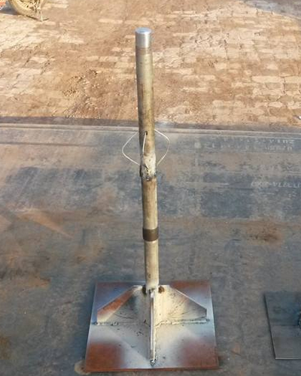

图1-1 沉降板法基本结构

当土层发生沉降或隆起时，带动底座发生垂直方向的位移变化，观测管也会随之发生变动。监测时使用水准仪进行测量[12]，测定基准管和检测管的高程之差，就可以基本确定竖直位移的变化情况。

2、沉降杯法

沉降杯法基于连通器原理，仪器包括有液杯、水连通管、气连通管和检测板等。在安装时，同样要保证地面平整，将装满水的液杯埋在土中，液杯通过水连通管、气连通管与外界相连。容器灌水以后，由于气连通管起到平衡气压的作用，液杯内部的水位与外界进水管中的水位一致[13]。使用水准仪进行监测，就可知道内部沉降情况。

3、液压法

液压法使用压力传感器通过测量液体与气体压力的变化，间接得到测点的高程变化。监测设备主要由液箱、连通管、压力传感器等构成，如图1-2所示。安装时，将传感器埋于待监测土层内，使用连通管道将各传感器与外部的液箱连接。为保证在寒冷条件下设备可以正常工作，一般液箱和连通管中会使用防冻液。

当监测位置发生土层沉降时，会带动传感器发生位移变化，传感器所监测到的液体压强就会发生变化。变化的差异，就是沉降的变化量。液压法的测量准确性受限于压力传感器的测量精度，且内外温差是一个影响其监测效果的重要因素[14]。

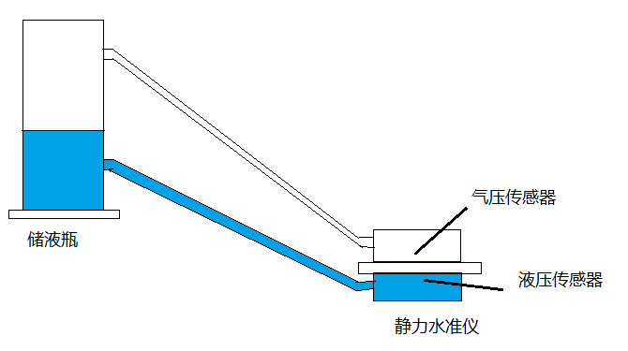

图1-2 液压法基本结构

4、测斜法：

测斜法基于嵌入式的角度传感器设备，监测装置由加速度计、测斜导管和信号电缆等构成。测斜导管通常为一定长度的标准杆，配合加速度计可知测斜导管的倾斜情况。当安装时，假设保证测斜导管绝对水平，当导管倾斜α角度时，根据三角公式：

$$H=L*sinα$$

其中，H为竖直位移变化，L为测斜导管的长度。前后做差可得出具体的沉降变化量。

总结以上几种方式的优缺点，如表1-2所示。

表1-2 几种监测方法优缺点比较

|  |  |  |
| --- | --- | --- |
| 监测方式 | 优点 | 缺点 |
| 沉降板法 | 成本较低，适用性广，可满足一般情况下的精度要求 | 对现场的埋设和保护要求很高，影响现场作业，容易遭到破坏 |
| 沉降杯法 | 成本较低，不影响现场作业，可满足一般情况下的精度要求 | 埋设要求高，易产生气泡 |
| 液压法 | 不影响施工作业，设备体积小，能够保证土层结构的完整性，精度高 | 成本昂贵，且受温度湿度等环境因素影响较大，技术要求高，工序复杂 |
| 测斜法 | 不影响施工作业，可保证土层结构完整性，精度较高，不受环境因素影响 | 成本昂贵，技术要求高，尤其是测斜导管的长度与刚性要求很高。 |

从上述几种方法来看，沉降板法和沉降杯法皆使用水准仪进行测量。尽管安装成本较低，但是监测离不开人力，人工费的支出无疑加大了成本的另一部分投入。依据《京沪高速铁路沉降观测实施方案》，在高速铁路建设的各个阶段进行的监测频率不同，但大多一周一次甚至一月一次。如果发生突发性地形变化，而人工监测方式未能及时发现沉降变形，就有可能对高速列车的行车安全造成恶劣影响。

液压法和测斜法尽管成本较高，前期投入较大，但是嵌入式电子设备的使用，给解放人力、实现监测自动化提供了契机。美国早在上世纪六十年代就开始将计算机技术融入到铁路监测体系中。随后，西欧国家也开始将计算机和通信技术应用到监测领域[15]。除此以外，嵌入式设备能够实现很高的精度，许多粒子实验室与核研究中心都有应用静力水准系统来进行粒子加速器和真空室的对准[16]。

物联网是推动世界高速发展的重要生产力[17]，我国目前也正处于大力发展物联网技术的阶段。使用嵌入式设备作为物联网感知层的采集单元，结合目前现有的网络技术与计算机技术手段，必然能够实现高速铁路监测的自动化，为沉降监测的精确性和及时性提供保障。

## 1.3 课题研究内容与意义

本设计通过将传统的几种沉降监测方案与嵌入式监测方案做对比，提出了基于物联网的高速铁路沉降监测系统的设计。综合融入嵌入式技术、网络技术、计算机技术等，设计出以液压式静力水准仪为测量单元，通过网络通信上传到数据服务器，提供基于Web的监测云平台供用户及时了解沉降信息的自动监测系统。系统具有自动化监测并上传的能力，避免人工监测导致的操作错误和及时性差等问题。同时，本设计研究了在监测过程中因温度不均匀而导致监测数据误差较大的补偿算法。云平台具有高度友好性，界面美观，功能强大，方便用户实时了解各线路沉降情况，从而及时做出对应的管理和调度决策。

本文的主要内容和结构安排如下：

第一章 绪论。介绍高速铁路沉降监测的背景以及沉降原因，综述了国内外研究发展现状，说明了铁路沉降监测系统研究的意义和价值。

第二章 高速铁路沉降监测系统原理概述。介绍高速铁路沉降监测系统部分关键环节的理论知识，对监测系统开发中所使用到的各种开发工具进行了说明。

第三章 高速铁路沉降监测系统总体方案设计。从高速铁路沉降监测系统的功能和需求出发，描述整体的系统流程并介绍各部分的作用。

第四章 基于温度的监测数据补偿算法设计。分析监测数据受温度影响的原因，并建立数学模型，通过神经网络方法对受影响数据进行补偿。

第五章 高速铁路沉降云监测平台设计。设计数据解析服务器来接收处理符合通信协议的数据；根据功能需求与扩展需求搭建数据库；开发具有用户认证、数据管理、图表展示、离线下载等功能的网站系统。

第六章 总结与展望。分析了监测系统的优点与局限性，提出了下一步改进的思路。

# 第二章 高速铁路沉降监测系统原理概述

要实现高速铁路沉降自动监测，需要分析从数据采集到监测信息展示等环节必须要实现的功能。本系统使用液压式静力水准仪作为监测单元，沉降监测方式采用第一章研究现状中提到的液压监测法。静力水准仪将采集到的信息以485串口数据的方式发送出来，使用数据传输模块将串口数据整合为网络数据包的形式。这样的方式，就实现了物联网层面中感知层到网络层的转变。

## 2.1 技术原理介绍

### 2.1.1 静力水准仪测量原理

静力水准仪是一种基于连通器原理的高精度的液位测量系统，一般适合于测量多个点的相对沉降，多用于桥梁、大坝、核电站、基坑、地铁等沉降或者倾斜的监测领域。市面上常见的静力水准仪有磁致伸缩式、液压式等，如图2-1所示。

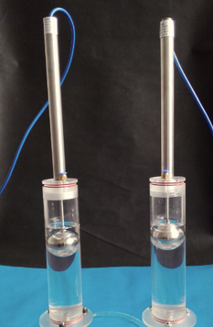 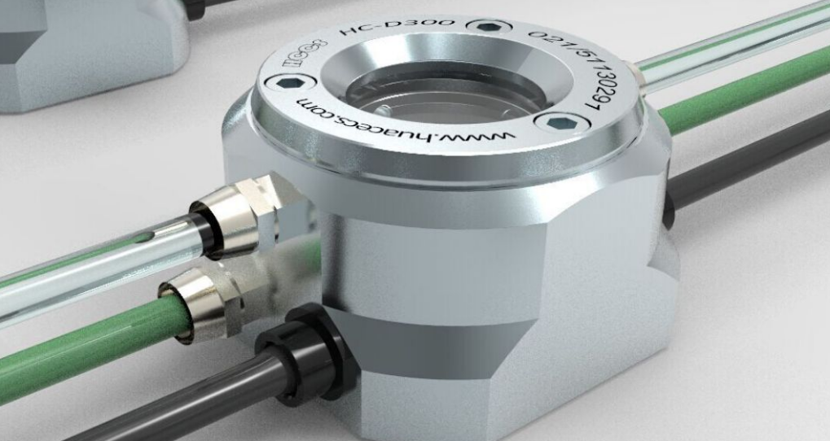

图2-1 左：磁致伸缩式静力水准仪 右：液压式静力水准仪

磁致伸缩式静力水准仪内部有浮子传感器，可由内部的传感器直接读取当前的液位高程。由于各水准仪之间用导管连接，根据连通器原理，当系统稳定后，所有水准仪中的液面都会保持同一绝对高度[18]。通过测量每个静力水准仪中液位的高程信息，就可知道当前的沉降信息[19]。此类静力水准仪在应用时易发生液体挥发现象，影响液面高程，且埋设时应尽量保证所有测量单元在同一基准面上。

本设计研究重点在于液压式静力水准仪。液压式静力水准仪由一系列测点单元、储液瓶以及连通管道构成，测点单元之间通过连通管道连接，并连接到液瓶，如图2-2所示。每个测点单元中安装有压力传感器，直接采集管道中的液体和气体压强。液面只露在液瓶中，这使得测点与基准间的高程差不受液体挥发的影响。下式为液体高度与压强的关系式

$P=ρgh$

其中P为液体压强，ρ为液体密度，g为重力加速度。通过上述公式，可根据测得压强换算出液体高程。因储液罐中有一部分气体，对系统中的液压叠加了气压，需要让各传感器测点采集到气压的大小对液压进行补偿，提高测量精度。

在实际的安装中，会确定一个沉降相对变化较小的点作为基准点。测点与基准点的液体高度做差，就能得到实际的沉降差高，一般测量精度可达0.1-0.5mm。

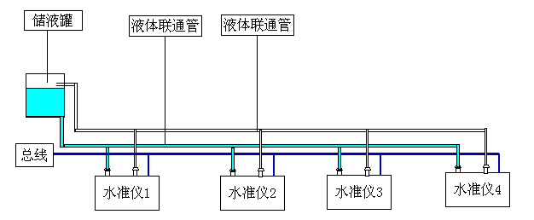

图2-2 液压式静力水准监测系统

静力水准仪一般为半双工的485串口通信方式，通过串口将测量数据输出。为实现高速铁路路基沉降的自动监测，需要对设备数据进行串口通信采集，并将得到的数据以网络包的形式发送到后台服务器。

### 2.1.2 监测数据到服务器的通信传输原理介绍

静力水准仪输出的数据是串口数据，要实现能够在云端接收到监测的数据，考虑到高速铁路一般架设在人类活动较少的野外环境，通过布网线的方式成本较高且受当地环境的限制。选用GPRS无线传输是一种比较合理的方案。利用DTU接收传感器的数据，然后通过TCP协议将数据透传至云平台所在IP和端口即可。

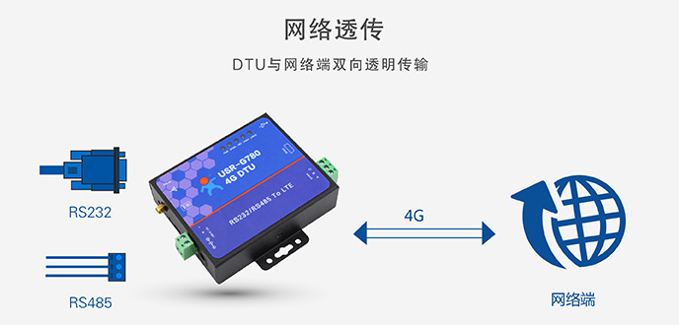

图2-3 DTU透传

DTU即数据传输单元，能够实现串口数据到网络数据的透传。所谓透传，即不对串口数据进行整理和分析，在原始数据的基础上，根据AT指令设置好的数据服务器地址和端口进行封装。一般情况下，DTU使用SIM卡进行GPRS通信。本设计在调试过程中使用的DTU如图2-3所示。

本设计采用工作方式为半双工的485串口通信，该通信方式可以实现一对多的数据通信。各传感器测点作为通信从机，另设一通信主机，将所有的通信设备布置于485总线上，通信主机可轮询到每个静力水准仪的沉降数据，然后将数据集中转发到DTU进行透传。

UDP和TCP是传输层的两种协议规则。TCP面向连接，保证数据包可以到达服务器，而UDP面向无连接，保证数据包最大程度交付到服务器。实际的高速铁路监测中，因为沉降变形速度非常慢，分钟级的监测频率没有必要，反而会造成流量的浪费和服务器的阻塞。且监测信息比较重要，UDP协议一旦发送失败，就永远丢失[20]，不能满足数据记录的要求。基于以上原因，本设计中使用TCP协议。如果在频率较快的监测情境下，可以使用UDP方式，虽然会有丢失数据包的可能，但因为监测频率快，丢失少量数据不会对整体的数据造成巨大的影响。

### 2.1.3 BP神经网络算法介绍

在测线布置期间，会存在施工不当导致的测线裸露问题，造成路基沉降数据与基准点温度具有极强的相关性。在一般的岩土工程中，神经网络常用来预测外界因素与观测因素的影响关系[21]。本设计就使用了BP神经网络来研究沉降数据的温度补偿算法。

BP神经网络是一种多层前馈神经网络，主要特点为信号前向传递，误差反向传播。在前向传递中，输入信号经隐含层处理，最后达到输出层。每一层的神经元状态只会影响下一层的状态。当输出层得不到期望的输出时，就会反向传播，根据预测的误差来调整神经网络中的各层的权值和阈值。网络不断优化，使得最终的预测输出能够逐渐逼近期望输出。BP神经网络的拓扑模型如图2-4所示。



图2-4 BP神经网络

在BP神经网络的拓扑模型中，X为输入层输入， $ω_{ij}$ 为输入层到隐含层的网络权值， $ω_{jk}$ 为隐含层到输出层的网络权值，Y为输出层预测输出。整个神经网络代表着从n个输入量到m个输出量的映射关系。

一个神经网络训练的过程基本包括以下步骤：

1、初始化网络参数。确定网络输入n和输出m，给定隐含层层数和节点数。初始化各层间的权值和阈值。

2、隐含层输出。根据网络的输入，经过输入层到隐含层的权值和阈值处理计算得到隐含层输出

3、输出层输出。根据隐含层输出，结合隐含层到输出层的权值和阈值处理计算得到输出层输出。

4、计算误差。根据输出层预测输出和期望输出做对比，得到误差。

5、更新权值和阈值。根据预测输出和期望输出的误差来进行反馈，更新权值和阈值的大小。

6、判断是否迭代结束。

## 2.2 设计开发语言介绍

本系统涉及神经网络算法的设计、数据接收处理服务器的设计、Web网站开发的设计，相应的用到的开发语言有MATLAB科学计算语言、Java、Yii2.0框架、Ajax等。

算法设计用到了MATLAB内部封装的神经网络库，在分析好系统影响的输入与输出后，只需要设定好几个网络训练中用到的参数，就可以完成对神经网络的训练。网络训练的结果可以用来优化沉降数据。

Java是一种面向对象语言，也是世界上使用量最多的编程语言。具有简单性、可移植性、多线程、动态性等优点。本设计中，使用到了基于Java的mina框架，用来实现TCP数据服务器的搭建。

Yii2.0框架是一款基于PHP的web开发框架，具有安全、高效等优点，特别适合数据管理网站的开发。基于PHP使得框架本身面向对象的特点。框架的代码风格为MVC模式，由控制器来完成对网页视图和数据模型的调度和渲染。同时，框架集合了Bootstrap包和jQuery包，使界面开发更具友好性。

Ajax是一种创建交互式网页的开发技术，可以在后台异步地与服务器进行数据交换。实现网页中部分元素的异步更新，而不需要重新加载整个页面。本设计中，Ajax主要用来与控制器进行交互，获取数据库中的数据信息，提供给当前页面构图或制表。

# 第三章 高速铁路沉降监测系统总体方案设计

从系统的角度来看，一个完整的系统要有系统输入、系统输出以及中间处理环节。高速铁路沉降监测系统中，系统输入就是实际的高速铁路沉降，输出为用户最终可以看到的表格曲线等。整个监测系统，要做到将铁路沉降数据的采集、传输、处理等一系列功能实现。本章节结合物联网概念中的三个层面，将整个系统拆分成具体的功能模块，基于模块化地对每部分的设计及实现思路进行解读。

## 3.1 系统整体功能需求分析

根据物联网概念，整个物联网架构可分为感知层、网络层和应用层。整个系统的流程图如图3-1所示。

图3-1 系统整体流程图

感知层要做到使用传感器设备对高速铁路沉降信息进行采集。采集沉降信息的基本传感器单元为液压式静力水准仪，静力水准仪通过电力总线传输供电和数据信号。由于每一个观测断面都会安装一条测线，为提高测点数据采集效率和降低设备成本，串口通信采用485的全双工通信方式。将各测点的静力水准仪作为通信从机，用监测主机定期对静力水准仪的监测数据进行收集并且提供给上一级。

网络层使用基于TCP协议的GPRS数据传输方式。高速铁路线大多架设在野外环境中，网线架设不便，考虑到移动网络在全国分布广泛、覆盖性强、信号质量有保障等优点，使用DTU并配有SIM卡来实现网络数据的上传。为保证采集数据在数据服务器顺利解析，DTU在传输数据时需要设定好唯一的ID标识码。本设计中使用特定的上位机软件对ID进行设置。如图3-2所示。

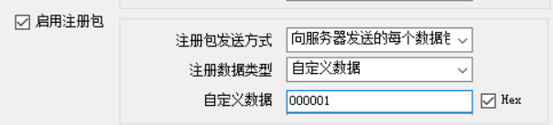

图3-2 配置DTU唯一ID

应用层为用户使用的云平台软件，可以供用户浏览各传感设备的采集信息。考虑到沉降信息的保密性，云平台不应开放普通用户的注册入口，但可以由具有管理员权限的人员对用户信息进行添加和修改。在平台的友好性方面，对于测点通信出现故障的测线，应实现即时的报警，对于测点数据，也要有合适的图表进行展示。

## 3.2 模块化的系统功能设计与实现

### 3.2.1 采集模块

采集模块使用液压式静力水准仪。依据现有的国家监测技术标准，在待监测铁路线上，每隔五十米就要增加一个监测横断面，如果有过渡点也要增设额外横断面。为保证路基沉降监测过程科学有效，在横断面上至少安装三个测点，中心线处安放一个，路基两侧安放一个（如图3-3所示），埋实。断面测点要有一个标准来确定高程的变化，为此要增设一个基准点。基准点安置在路基外侧，使用钢管深入地表作为地基，目的是保证基准点基本不沉降和变形。静力水准仪间的采集信息通过485串口输出。



图3-3 监测点安装位置

静力水准仪系统可以起到采集沉降信息的作用，在485总线上，还应当设立一个通信主机，起到固定地向静力水准仪问询传感器信息的作用，将各传感器汇总到的一起然后转发到网络传输模块。

图3-4展示了一次串口数据采集并汇总的结果，使用串口助手接收到一次汇总信息。分析图中第一条串口数据，77为数据帧开头，18为数据帧16进制长度，01为传感器类型，84为固定的返回标志，04 00 82代表着基准点测得的高程为400.82mm，00 20表示温度为+20℃，之后的三组数据分别为测点1、测点2、测点3测量到的高程，最后的81为校验和，计算方式为从数据长度标志位到倒数第二位的16进制加法和，最终如果校验失败，则丢弃该数据。

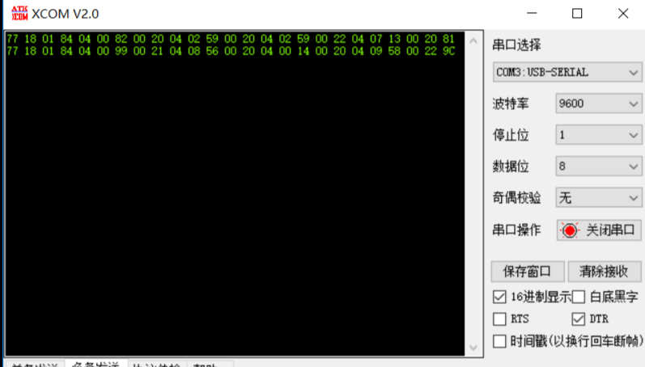

图3-4 串口数据汇总

### 3.2.2 网络传输模块

DTU能够实现串口数据透传成网络数据包的功能。本系统设计过程中并无独立开发DTU设备，仅根据系统需求定制了一款适合的设备。内部原理不多赘述，仅从使用方法和注意项方面展开描述。

DTU可以设置目的IP地址与端口，即数据服务器所在网络位置。当DTU要发送自己的数据包时，就会将数据包正确发送到目的地。所需注意的是，在高速铁路沉降监测项目中，不需保持太快的发送频率，一般保持每小时一次即可。传输层的传输协议应当选择TCP协议，确保数据包可以成功到达数据服务器，防止因丢包而造成沉降数据缺失。

因为监测断面会有很多，必须保证传输的数据在解析与保存时不会冲突。为避免冲突，需要为每个传感器设定特有的编码ID，在传输时将其加到透传的数据帧中，并做好校验。这样，在服务器收到数据时，就能根据ID的不同，将解析好的沉降数据保存到对应的断面数据表中，保证监测数据的准确对应和整齐有序。图3-5展示了在服务器上用网络助手截取到的网络数据包内容。

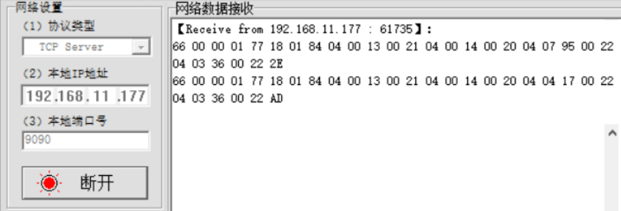

图3-5 服务器接收到的数据包

图3-6为测试网络传输的实验过程中的图片。实现方式为架设好模拟的串口收集终端，将终端与DTU模块串口连接。本地计算机使用花生壳软件做内网穿透，就会拥有一个公网地址和端口来接收网络数据。

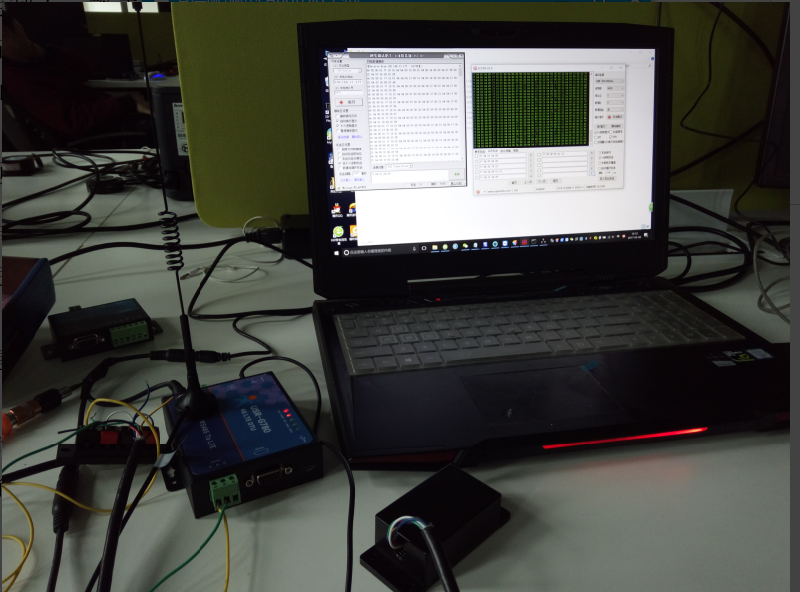

图3-6 网络传输测试实验

### 3.2.3 数据服务器模块

数据服务器需绑定好固定的IP和端口， DTU在配置时设定好传输地址，监测数据就可以透传至服务器。服务程序基于Apache mina框架搭建，mina是一个网络应用框架，有助于用户方便地开发高性能、高伸缩性的网络应用。它通过Java NIO提供了一个抽象的、事件驱动的、异步的位于各种传输协议之上的API，只要根据框架配置好端口等配置信息，就可以通过重写其处理方法来实现对应的数据处理功能。

数据服务程序接收到发送来的监测信息数据包时，就会触发接收处理方法，根据解析规则对数据包进行校验。如果数据信息完整，就解析数据并根据DTU唯一标识码存到对应的数据表。为实现自动检查各测线是否正常工作，数据服务程序应启动定时任务，有计划地去检查所有测线数据，分析最近一段时间是否无数据输入，没有数据则说明设备离线，可间接提醒Web端对用户进行报警。

### 3.2.4 云平台展示模块

网络云平台基于Web开发，综合HTML、CSS、JavaScript、PHP等基本Web开发语言，使用Yii2.0作为开发框架，实现了用户登录、测点异常报警、ECharts表格美化、信息管理、历史数据下载等一系列功能。数据库是沟通数据服务器和云平台的媒介，数据服务器实现了将接收到的采集信息解析并存到对应的数据表，云平台中，通过PHP语言使得静态页面实现对数据库的访问并展示给用户。云平台展示页如图3-7所示。

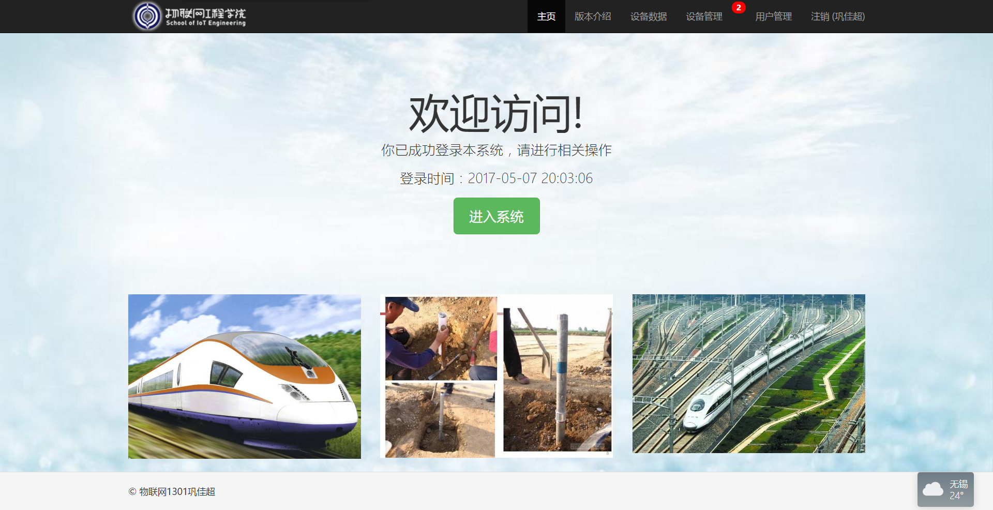

图3-7 云平台欢迎界面

### 3.2.5 数据补偿模块

数据补偿模块基于BP神经网络方法，提供了一套温度补偿算法。当用户在监测平台中观察到监测数据受温度影响较大，可认为是测线安装过程中出现问题，导致测线有裸露情况。此时需要使用算法对温度数据进行补偿，将沉降数据中的温度影响去除，否则沉降数据无法反应真实沉降情况。第四章分析了温度补偿模型，并针对如何补偿进行了详细说明。

# 第四章 基于温度的监测数据补偿算法设计

由于液体随着温度变化易发生膨胀收缩，测线液体连通管内会产生液体密度梯度[22]。因此，液压式静力水准仪的测量值对温度变化较为敏感。正常的施工过程中，测点与基准点都会深埋，覆盖有很厚的土层，所以温度基本保持一致。这样，即使温度发生变化，也会因为变化规律相同而补偿掉。但在施工过程中，有时候不能保证测点与基准点都埋实（由于测点埋在路基断面中，其温度一般保持一致，而基准点埋在路基外，填埋时处理不好，容易发生裸露的情况）。一旦测点和基准点不能保证温度一致，就会出现测点沉降跟随基准点温度变化的现象。如图4-1所示。



图4-1 测点沉降跟随基准点温度变化

## 4.1 数据建模

首先，要建立好静力水准仪的测量模型。每个断面有三个测点和一个基准点，各静力水准仪都能采集到自己的液体高度。每个测点的液体高度与基准点的液体高度做差，就能得到测点差高。基准点在安置时，需用钢管做好地基，保证基准点基本不发生竖直位移，从而起到做为基准参考点的作用。监测时，每一次的差高值与初始时的差高值做差，就能得到实际的测点沉降值。由静力水准仪测量原理得出的公式如下[23]：

由公式可知，基准点和测点的初始高程是定值，不会对公式结果产生影响。基准点和测点的当前高程都是基于当前的测量值，容易受到外部环境的影响。在液压式静力水准系统的观测模型（可参考图2-2）中，液瓶中的水非全满，顶部有一部分气体。气管的作用是使得每一个传感器在测量液压时都处于同一大气压下，传感器测量气压与液压，再将液压中的气压影响去除，就可得到真实液压。

上述计算过程在各点温度相同的情况下是合理有效的。若一旦出现施工问题，导致液瓶在填土保温时有缝隙或者裸露，基准点和液瓶处的温度就会基本相同且随环境变化较快，路基内的测点却会保持一个相对稳定的温度。在气连通管中，由于气体扩散比液体要快，导致虽然各点温度不同，但是气压大致相同。

用MATLAB内部封装的函数corrcoef（A,B）进行原始数据相关性分析，代码如下。



代码中，temp_preference为基准点的温度，data.data(:,1)为基准点的高程数据，data.data(:,3)为测点1的高程数据。根据此公式，就可以分析出基准点温度与基准点高程与测点高程的相关性，结果如下图4-2所示。

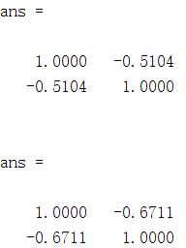

图4-2 相关性分析结果

根据结果可知，基准点温度与自身高程的相关性为-0.51，与测点1高程相关性为-0.67，均为中度负相关，且明显测点1的相关性要强于基准点。考虑到传感器的影响因素，给出测点采集模型如下：

$P_{采}=P_{液}^{真}-P_{气}^{真}+P_{液}^{温}-P_{气}^{温}+噪声$（4-1）

最终采集到的压强综合了测量到的液体压强、气体压强、温度影响的液体压强变化、温度影响的气体压强变化以及测量噪声。

根据数据分析。对于基准点，液压与气压均受环境温度变化的影响，温度对液压的影响弱于对气压影响。两者在计算时，温度影响有部分抵消，造成最终的相关性计算中，呈现一定强度的负相关性。对于测点，液压比较稳定，而气体因为扩散作用，气压与基准点处基本一致。在计算时，气压的温度影响被比较完整的保留下来，所以与基准点相比，其采集结果与基准点温度的负相关性会比较强。

将基准点高程与测点高程做差得到沉降值，分析与基准点温度的影响。代码及结果如图4-3所示。

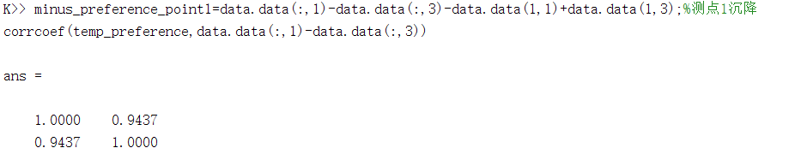

图4-3 沉降值与温度相关性

由实验结果看，沉降值与基准点温度的相关性高达0.94，可判定为强相关。分析采集模型公式（4-1），基准点的测量影响因素为温度影响到的液压与气压，测点1的测量影响因素为温度影响到的气压，当二者做差，气压的影响减弱甚至消除，但是液压的影响被保留下来，导致最终的测量结果与温度的相关性表现为强相关。

## 4.2 神经网络算法的设计

上一节分析出了测量结果的误差模型，本节根据测得的沉降数据与温度数据做补偿算法。这里采用BP神经网络算法，以提高沉降数据与温度的相关性为出发点，将原始数据作为网络输入与输出进行网络训练。实验过程中使用的工具为MATLAB提供的BP算法库，直接设定好需要的参数，就可得到最终的训练结果。BP算法的流程如图4-4所示。

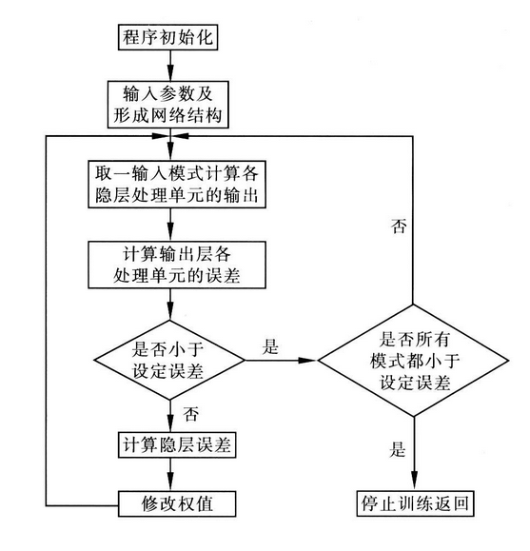

图4-4 BP算法流程

由章节4.1可知，温度影响了最终的测量结果，导致沉降值与温度值相关性达到0.9。未达到完全相关的原因有：

1、存在测量噪声与真实沉降；

2、沉降与温度测量精度不够；

3、沉降的温度影响因素也包括测点自身温度的影响。

根据以上三点原因，如果可以继续提高相关性，最理想的情况下是利用神经网络找到温度和沉降的影响关系，输出一组与温度完全相关的值。将测量值与这组输出值做差，就能得到包含测量噪声和真实沉降的数据。由于测量噪声产生于嵌入式设备中的电路噪声，无法免除，可以判断，这就是最理想的测量结果。

要使用神经网络进行训练，首先要确定系统的输入与输出。根据本测量系统的数据模型，输入应确定为基准点温度与测点温度，输出为测点的沉降。这样就有了两个输入层节点和一个输出层节点。由于训练结构比较简易，隐含层设置一层即可，此处设定10个隐含层节点，保证训练结果的正确性。

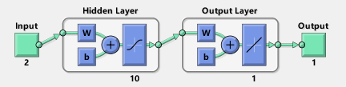

图4-5 神经网络层次

在MATLAB中，导入一组监测数据，提取基准点温度、测点温度为输入量，提取测点沉降为输出量。将输出量、输入量、数据长度送入提前写好的训练函数，并接收训练结果data_correct_delta。代码可见附录A中4-1。

在训练函数中，根据输入的数据长度，构建同长度的随机序列，将其随机数正序排序后，取前面一部分数据作为训练数据（此处取了除后一百组数据外的全部数据）。代码可见附录B中4-2。

由于训练的数据值比较大，需要使用mapminmax函数对训练数据归一化。设定训练网络的参数，可设置目标值为0.001，过拟合阈值为20。如图4-6所示。此处与一般的网络训练不同，因为在训练过程中，提供的训练数据几乎等同于原始数据，希望是最终的训练结果可以完全符合训练数据。若不设置过拟合阈值，系统会默认阈值为6，实验效果不好。

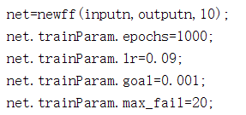

图4-6 神经网络参数

使用MATLAB自带的train函数，根据设置的参数进行网络训练。训练结束后，可使用sim函数根据网络训练结果和网络输入去预测网络输出。预测的网络输出作为函数的返回值。整个函数训练的流程图如图4-7所示。



图4-7 神经网络训练流程图

通过神经网络预测的结果是以温度为输入量，结合训练后的网络矩阵得出的。由于输入量是基准点温度与测点温度，而测点温度基本保持恒定，所以预测的结果是综合了基准点温度变化规律以及略有测点温度变化规律的反应集合。测试基准点温度与输出结果的相关性，比未训练前有了进一步提升。而未提升的空间有两个：

1、测量数据精度不够；

2、预测输出中包含了一部分测点温度的影响。

理想的预测下，神经网络输出的结果中完全包含了温度的影响，表现为预测输出与基准点温度的相关性极高（仍会包含测点自身温度影响，不可能达到完全相关），即输出就是沉降数据中含有的温度影响部分。这时候，将处理前的沉降数据与处理后的沉降数据做差，就能得到真实的沉降数据。图4-8展示了在一次处理后，各点计算的沉降与基准点温度的对比。波动范围在0.5mm以内，可认为是传感器精度无法判断不够导致。



图4-8 温补后的结果

# 第五章 高速铁路沉降云监测平台设计

本章为高速铁路沉降监测系统的软件设计部分，包含数据解析服务器的设计、数据库方案的设计以及网站人机界面系统的搭建。前面章节针对传感器数据采集以及网络传输做过说明，本章主要研究数据解析处理与用户访问数据等功能的实现。

## 5.1 数据处理服务器设计

数据服务器的功能：

1、监听某固定端口。当端口有数据输入时，可触发解析功能。

2、连接本地数据库。实现对数据库的输入与修改，为系统提供数据来源。

3、接收处理数据。根据解析规则，解析沉降数据并选择存储位置。

4、状态检查。定时的分析数据表最近是否有数据输入，更新测线状态。

服务器工作流程如图5-1所示。



图5-1 服务器工作流程

数据服务器基于网络通信框架mina搭建。mina提供了事件驱动的异步操作的编程模型，可帮助使用者快速地开发基于TCP/UDP的网络通信应用。mina内部完成了对网络通信server端和client端的封装，其API将真正的网络通信与应用程序隔离开。在开发时，用户只需针对业务逻辑进行编辑即可。mina的执行流程如图5-2所示。

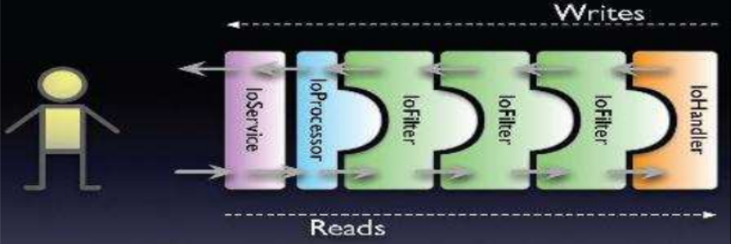

图5-2 mina执行流程图

在完整的mina流程中，IoService负责套接字的建立，监听是否有新的连接进入。IoProcessor检查是否有数据在通道上进行读写操作。IoFilter是过滤器，可根据需要对监听数据进行过滤分析。IoHandler负责业务逻辑的处理，即对接收发送的处理。实现对端口绑定监听的流程如图5-3所示，代码可见附录A中5-1。



图5-3 绑定监听流程

其中，setHandler绑定了一个处理逻辑对象，当事件触发时，会自行调用其处理方法。port参数为指定的绑定端口，当有数据从这个端口输入时，就会被捕捉到。

程序的主入口，负责完成mina服务器的启动以及定时任务的启动。在参数配置方面，为了实现人性化，所有的参数（监听端口、数据库名称、数据库账户与密码等）全部由外部配置文件输入。用户只需要在启动前，打开配置文件，进行配置并保存。程序启动后，会读取文件的内容，并根据正则表达式进行匹配。此处要用到java的Pattern和Matcher操作。正则表达式匹配代码可见附录A中5-2。

定时任务通过继承TimerTask抽象类，改写run方法，实现定时状态检查功能。每当到达定时时间，服务器会检查最近一段时间内数据库中是否有数据输入，如果没有数据，可以判定测点离线，需要提醒上层的用户。定时任务启动逻辑如图5-4所示，代码可见附录A中5-3。



图5-4 定时逻辑

定时任务会在服务启动时立即执行，即运行时会首先检查最近一小时内是否有数据接收到。使用定时器的schedule方法，将定时任务设置为一小时执行一次。如果测线在一小时内都没有数据发送到数据服务器就判定为测线网络故障或者设备故障，需要到现场进行检修。

数据的分析主要在业务逻辑中完成，需要继承IoHandlerAdapter类。该类提供了数据接收、数据发送、会话建立、会话断开、休眠能操作。根据需要，要对其中的方法进行改写，从而实现指定的功能。在这里，要特别对数据接收的方法进行改写。

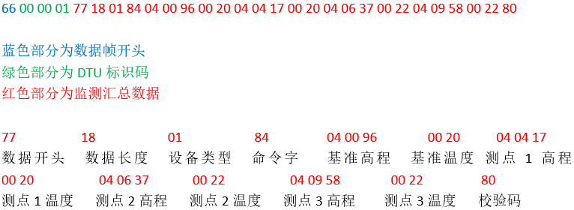

图5-5 数据帧格式

图5-5给出了通信中的数据帧格式。mina的网络层封装已经将数据报报文的其他信息过滤，业务逻辑要处理的就是图中的数据信息。每一条数据中都包含了唯一的DTU标识码，用于区分测线。监测汇总数据中，则包含了测线中所有传感器的监测信息，包括高程和温度信息。

为实现动态的解析规则，每次业务逻辑在进行数据解析时，都会调取数据库中的解析规则表（如图5-6），根据数据的设备类型，选取对应的规则。这里的解析规则以json字符串的方式存储在数据表中，业务逻辑会提取json字符串，将其转化为json对象，根据json对象中的键值对信息进行数据的处理。

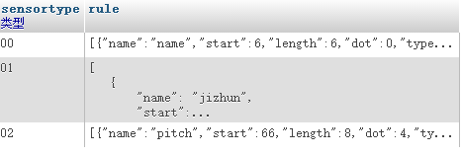

图5-6 数据库解析规则表

当数据解析完成，则业务逻辑会将处理好的信息插入到对应的测线数据表，完成业务逻辑的功能。图5-7给出了完整的数据服务程序从启动到应用的演示结果。

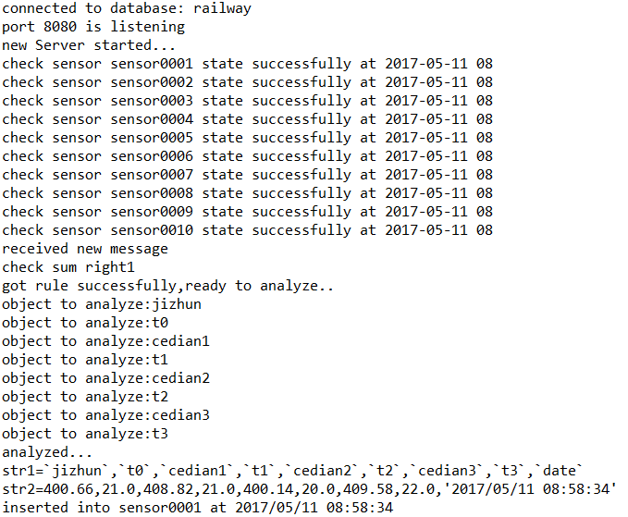

图5-7 数据服务器演示

## 5.2 数据库设计

数据库起到沟通数据服务器与网页平台的作用。数据服务器要增添测线的数据信息，更改测线的运行状态。网页平台要实现用户信息的管理，提取监测数据信息。根据实际需要。将数据表分为四大类：

1、用户表

2、解析规则表

3、测线信息表

4、测线数据表

用户表用于验证用户登录。内部储存有账户名、账户密码、联系方式等信息。用户在网页端登录时，会调取该表信息用于验证。网页端的管理员权限用户可以对该表进行修改。

解析规则表用于数据服务器在解析数据时，根据传感器类型调取相应的解析规则。其中，解析规则以json字符串的方式存储。当有新的解析类型加入时，只需新加一条数据，把新的解析规则用json方式存入即可。json解析后的对象中，包含该项的数据名称、数据类型、起始地址、数据长度、小数点位数等。图5-8为解析好的json对象。

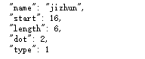

图5-8 基准点的json解析

测线信息表包含了测线的状态信息、位置信息，网页端可以对测线信息进行修改。数据服务器会根据测线信息表中的传感器名称去访问测线数据表，如果检测异常，会修改对应的测线状态。网页端会调取测线的位置信息在地图上展示，状态信息用于区分离线与在线，提醒用户进行处理。图5-9为测线信息表结构图。

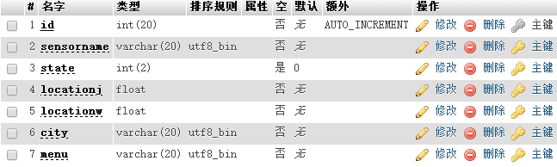

图5-9 测线信息表结构图

测线数据表用于存储解析好的测线数据。每一条信息中包含基准点和测点的原始高程、原始温度以及数据接收时间。数据表对沉降没有计算过程，只存储原始数据。网页端会对测线数据通过计算公式进行处理，将沉降信息以表格和走势图的形式进行展示。用户可通过网页端的下载功能将测线数据打包。图5-10为测线数据表的结构图。

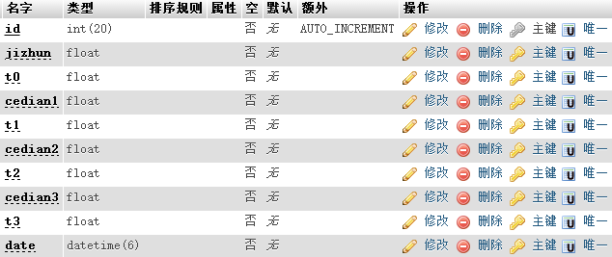

图5-10 测线数据表结构图

## 5.3 网站监测系统设计

### 5.3.1 Yii框架工作原理

网站监测系统是整个基于物联网的高速铁路沉降监测系统的第三层，即应用层部分。其设计的意义是为用户提供一个管理和查询平台，具有管理员权限的高级用户可以实现测线数据的管理和用户信息的管理，具有普通权限的用户则具有测线数据查询以及下载等权限。网站系统总体上实现了用户认证、数据查询、图表展示、离线报警、数据下载等功能。

网站开发使用到的工具为Yii2.0框架。Yii框架是一个安全、高效、专业的PHP开发框架。其优点见表5-1。

表5-1 Yii框架优点介绍

|  |  |
| --- | --- |
| 优点 | 特点分析 |
| 开发快 | 框架本身提供了多种功能，如活动记录类、身份验证、缓存、脚手架等功能。在使用时，只需要根据需求稍加配置，不需要从头到尾的编写，减少开发时间 |
| 代码优雅 | 框架严格按照MVC的代码设计规则，将代码的逻辑层和表示层分离，可维护性高、为开发大型项目提供了保障 |
| 安全可靠 | 框架提供了很多安全组件和功能，能够实现输入验证、认证授权、防止SQL注入等功能嫩。不需要花费太多精力就能实现网站的安全保护 |

Yii框架是基于PHP语言的使用MVC模式进行代码管理的网页编辑框架。其中M为models模型类，与数据相关，是表现业务数据、规则和逻辑的对象。V为views视图类，习惯上会把视图文件称为视图，用于实现网页的渲染。C为controllers控制器类，负责处理用户请求和生成响应，控制器类多由方法组成，一个方法一般对应一个视图文件。图5-11给出了MVC工作流程。

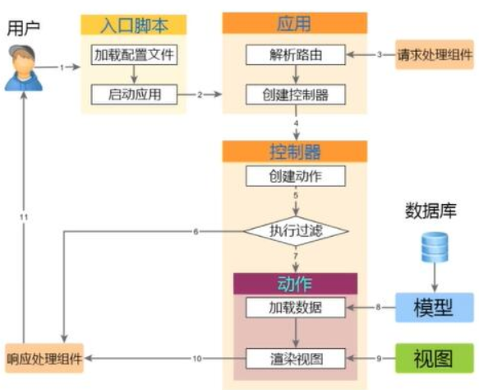

图5-11 MVC工作流程

用户在进行网页访问时，会生成一个应用主体用于执行用户的请求。应用主体首先解析路由中的控制器信息，确定由哪个控制器类对请求进行处理。控制器类中会根据对应的方法对请求进一步解析，如果满足过滤规则，则分析动作需要加载的模型类，用加载好的模型类渲染视图文件。渲染好的视图文件会做为响应反馈给用户，用户就得到了最终所请求的界面。

### 5.3.2 用户认证与管理功能设计

登录界面主要由顶部的标题、中部的信息输入框和底部的copyright组成。顶部标题给出了管理系统的名称以及学校官网的链接导航。中部的信息输入部分包括账户名和密码的输入框以及登录按键，考虑到沉降信息的保密性，此处不提供用户注册的入口，用户注册可在管理界面由具有管理员权限的账户完成。底部的copyright提示了作者信息与联系方式。另外，此页面使用了一个JavaScript脚本，实现了背景中太阳光和云彩的移动。图5-12给出了用户登录界面的截图。

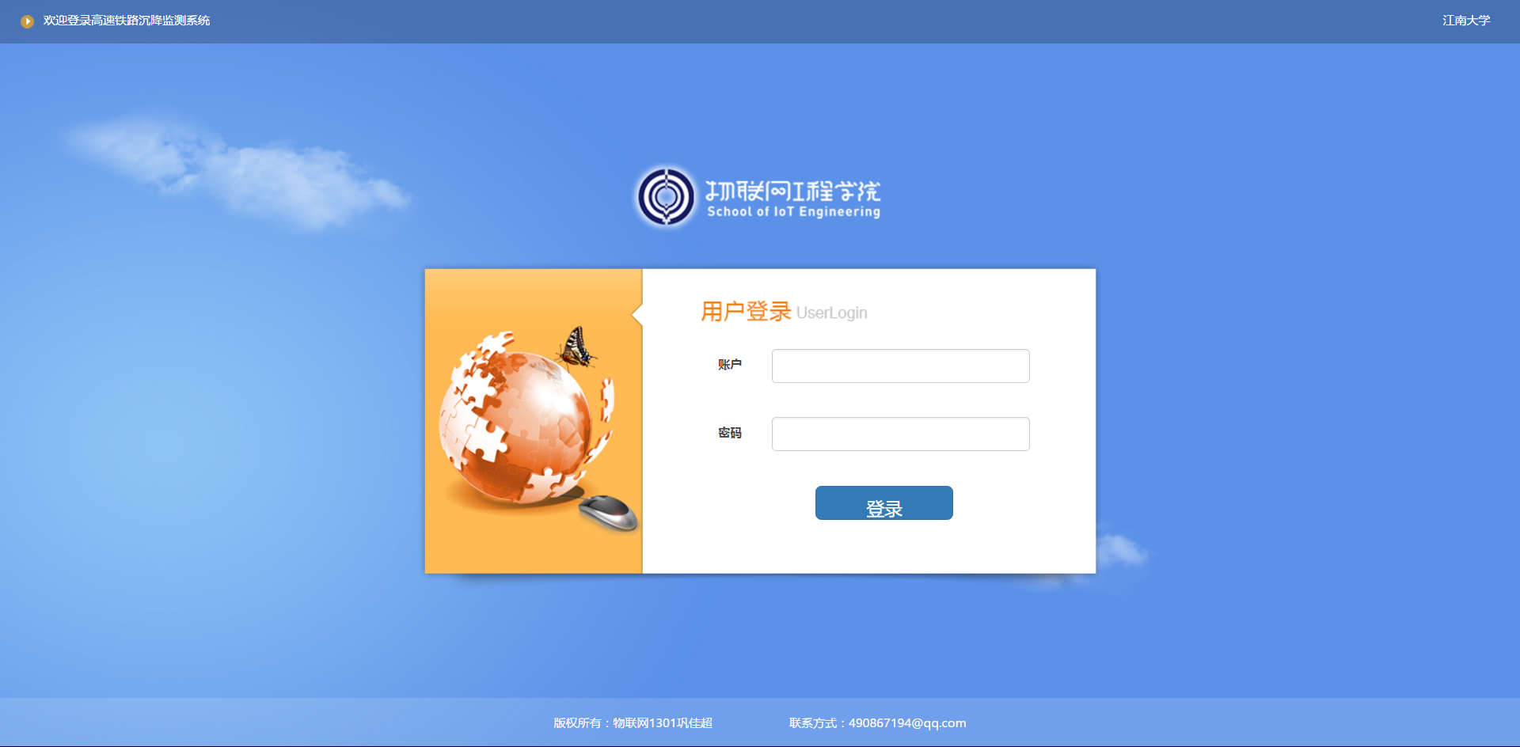

图5-12 用户登录界面

从MVC的角度去分析整个页面的生成方式。首先，用户提出请求要访问用户登录界面（输入网站网址）。服务器会根据用户的状态信息建立会话，选择对应的控制器类，进而选择对应的控制器方法。控制器方法会调用用户模型类渲染用户登录的视图文件，并将渲染好的界面作为响应返回给用户。图5-13为控制器的流程，代码可见附录A中5-4。



图5-13 用户认证流程

控制器方法会根据应用主体中的用户登录信息进行判断，如果是已经登录的用户，将跳过用户登录界面，直接进入平台管理界面。如果是未登录的访客，将生成用户数据模型，判断用户是否提交了表单并且能否通过认证。第一次访问时，用户未输入任何信息，则直接导向用户登录界面的视图。如果用户输入的信息不能通过验证，依然导向用户登录界面，并给予提示（如图5-14所示）。正确输入用户信息，就会进入平台管理界面。

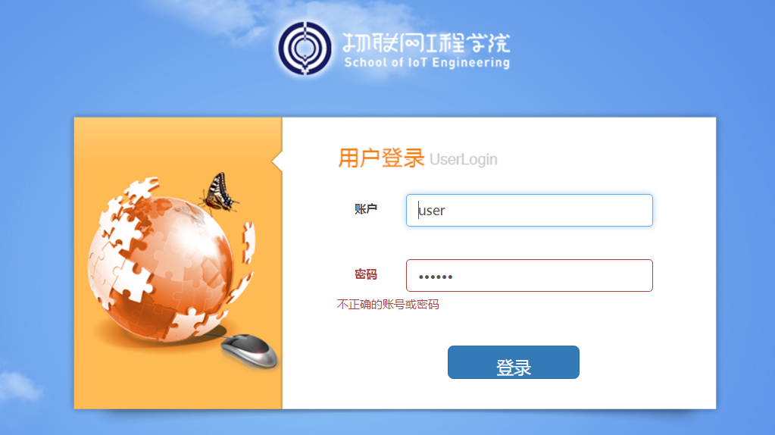

图5-14 信息错误提示

用户认证通过框架提供的用户组件辅助完成。用户模型类直接与数据库中的用户表关联，并实现了用户组件的接口，可实现密码验证、信息提示、信息修改等功能。当应用主体建立后，会将用户信息存到session或cookie中，用户组件在运行时会提取其中的内容来判断当前用户是否为游客以及提取用户的信息。

用户管理基于框架提供的GridView部件。该部件可以实现对数据的展示、分页和排序等功能。只有拥有管理员用户权限的用户才能进入该管理界面，没有权限的用户无法进入用户管理界面。如果通过链接的方式恶意进入该界面，控制器会启动过滤功能（控制器逻辑如图5-15所示，代码可见附录A中5-5），强制将页面转向错误提示界面。



图5-15 控制器过滤

用户管理界面如图5-16所示。通过部件对用户表中的数据进行展示，并可以提供新用户创建、详细信息浏览、信息修改、数据删除等功能。

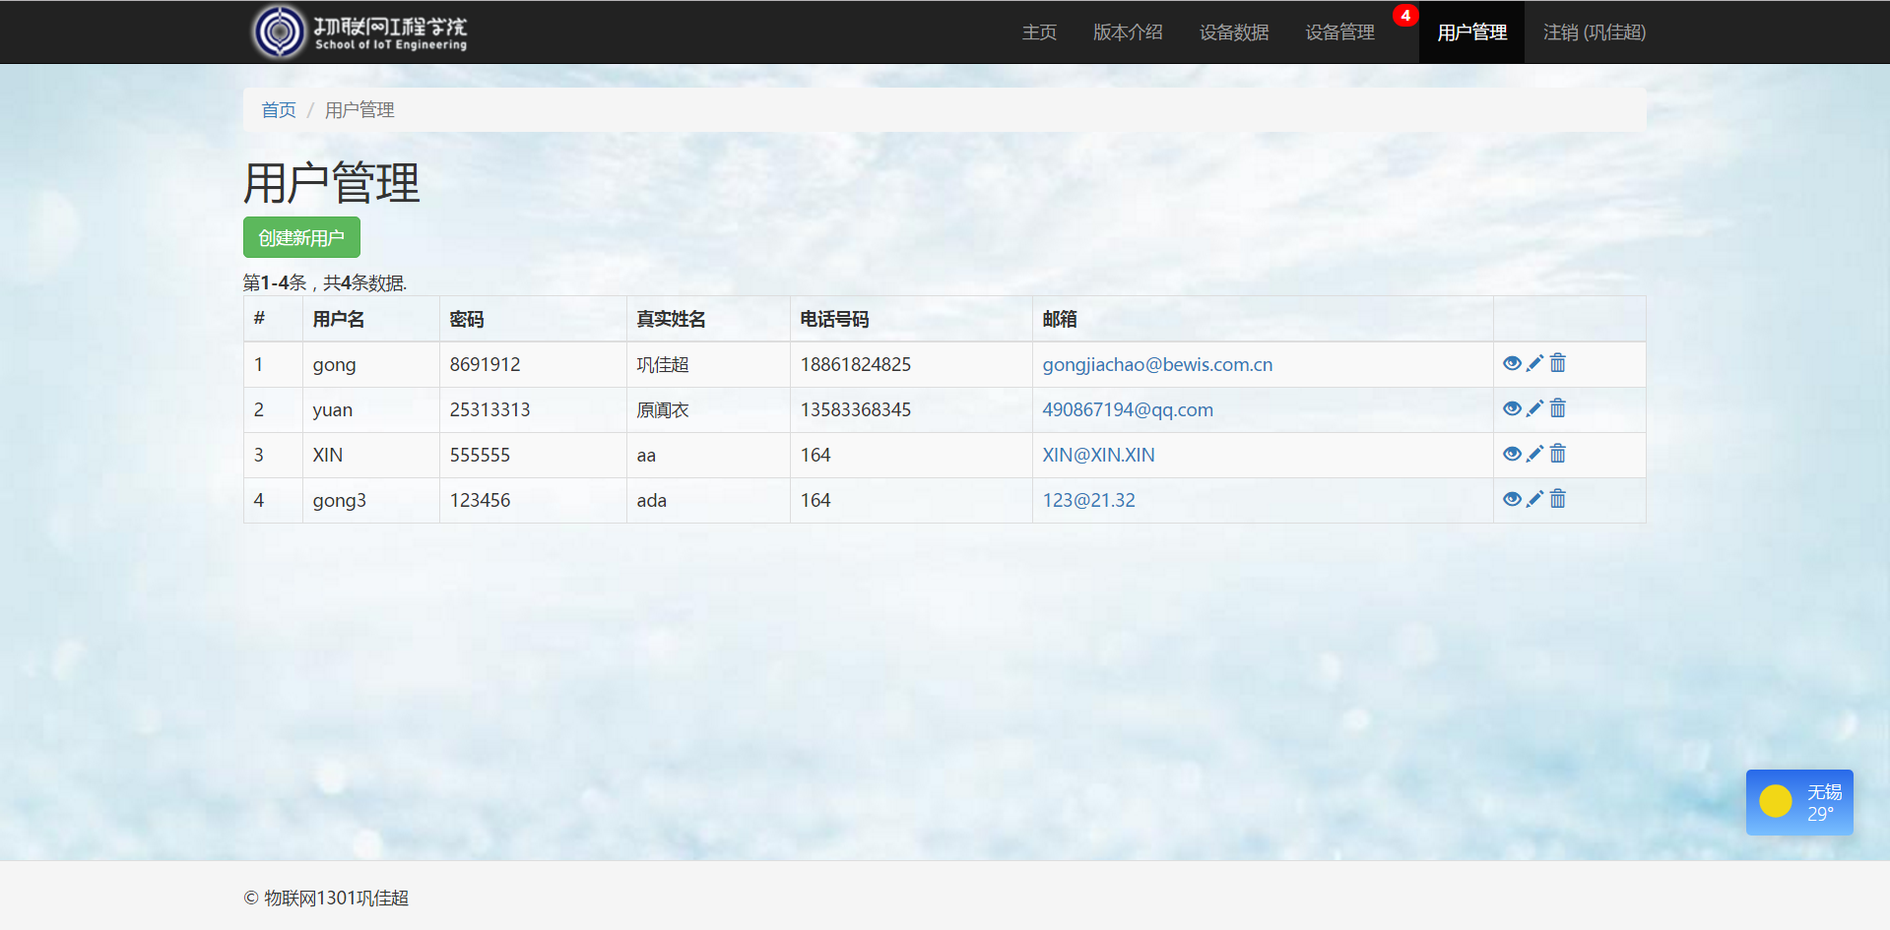

图5-16 用户管理界面

### 5.3.3 离线报警功能设计

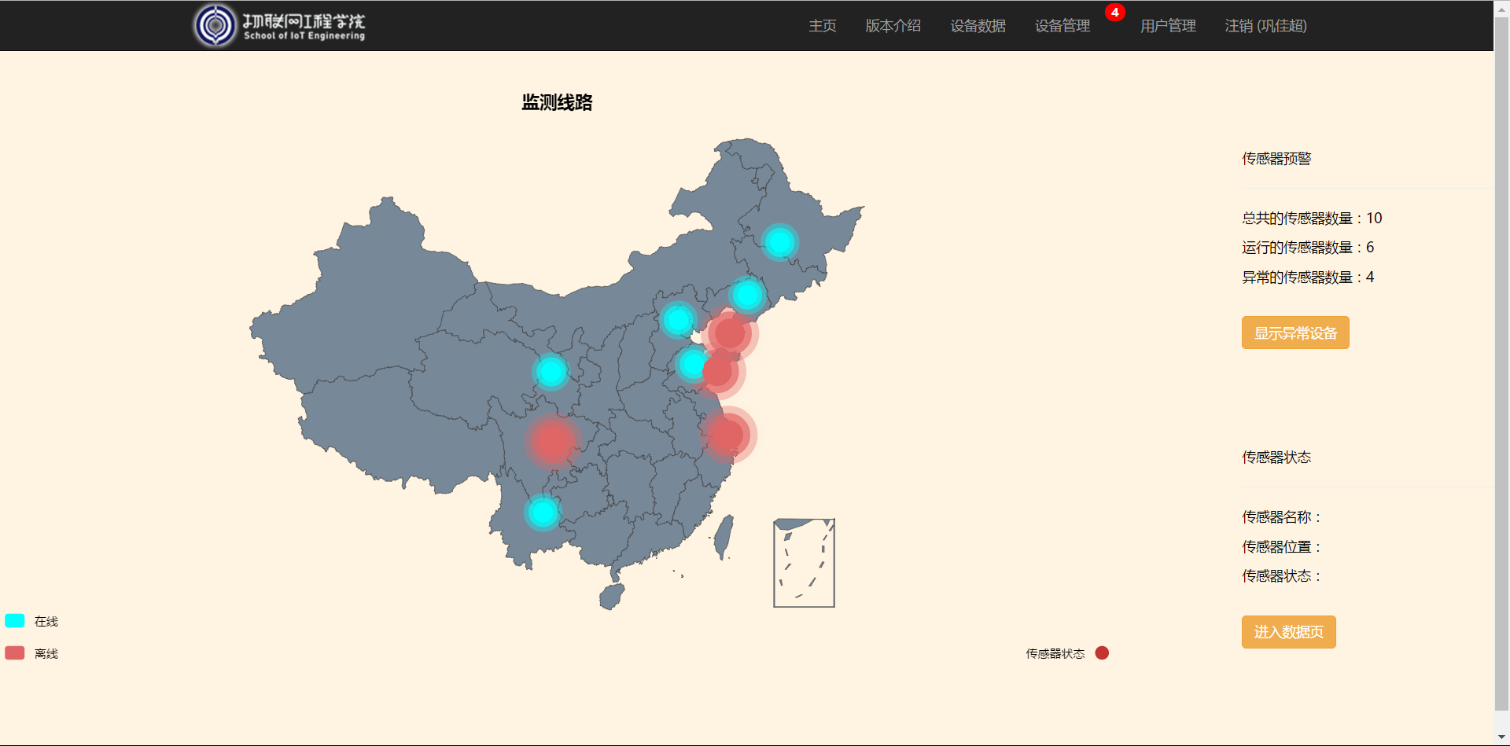

图5-17 用户报警功能界面

用户报警界面由两大板块构成，左侧为基于ECharts插件的地图展示部分，与数据库中传感器信息表相关联，传感器信息表中包含传感器的坐标信息和状态信息。当传感器状态为离线时，地图中会以更大的红色图标警示。右侧为详细信息展示部分，点击显示异常设备按钮，会弹出当前故障测线名称，方便用户及时指导维护人员对测线进行检修。点击左侧的传感器图标，右侧会对传感器的详细信息给予展示。点击进入数据页按钮，会进入数据展示界面。

从MVC的角度分析界面的生成方式。用户通过应用主体提出访问请求，应用主体分析出对应的控制器类，控制器类分析应用主体中的用户信息进行过滤。如果是未登录用户，则将页面转至登录界面，如果已登录，则分析要使用的方法，从而调取数据库表单模型，这里为传感器信息表。最后将渲染好的视图界面配合布局文件作为响应返回给用户。

布局文件中通过调取传感器信息模型类中的方法获取离线设备数量，以气泡的形式在顶部菜单栏的设备管理处提醒用户。地图使用ECharts插件，其信息以json方式传输。在地图生成前，会用Ajax方式调用控制器获取传感器信息模型类中的数据并封装json，将json传到视图界面给地图赋值。Ajax代码可见附录A中5-6。

Ajax此处关闭了异步功能，使用同步的方式来实现对控制器的访问。因为如果使用异步的方式，在json数据获取到之前地图页面就已经加载完成，这时，所有的数据都会空赋值，导致地图无任何显示。而使用同步的方式，当获取到返回值后，执行function，将json字符串转化为对象，再分别对ECharts所需要的两个对象赋值，地图元素就可顺利显示。控制器获取json数据的代码可见附录A中5-7。

该模型类会执行find方法，获取到传感器信息表中的全部信息，然后使用遍历的方式，将每个对象的测线名称、城市名称、状态信息、位置信息等组合到get对象中，使用PHP自带的json_encode方法来将对象转化成字符串。字符串的最终封装如图5-18所示。

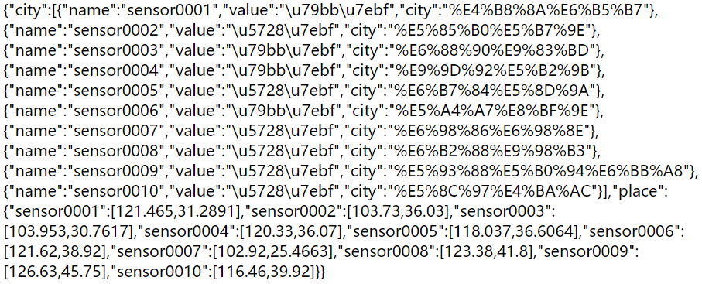

图5-18 json字符串

### 5.3.4 数据展示功能设计

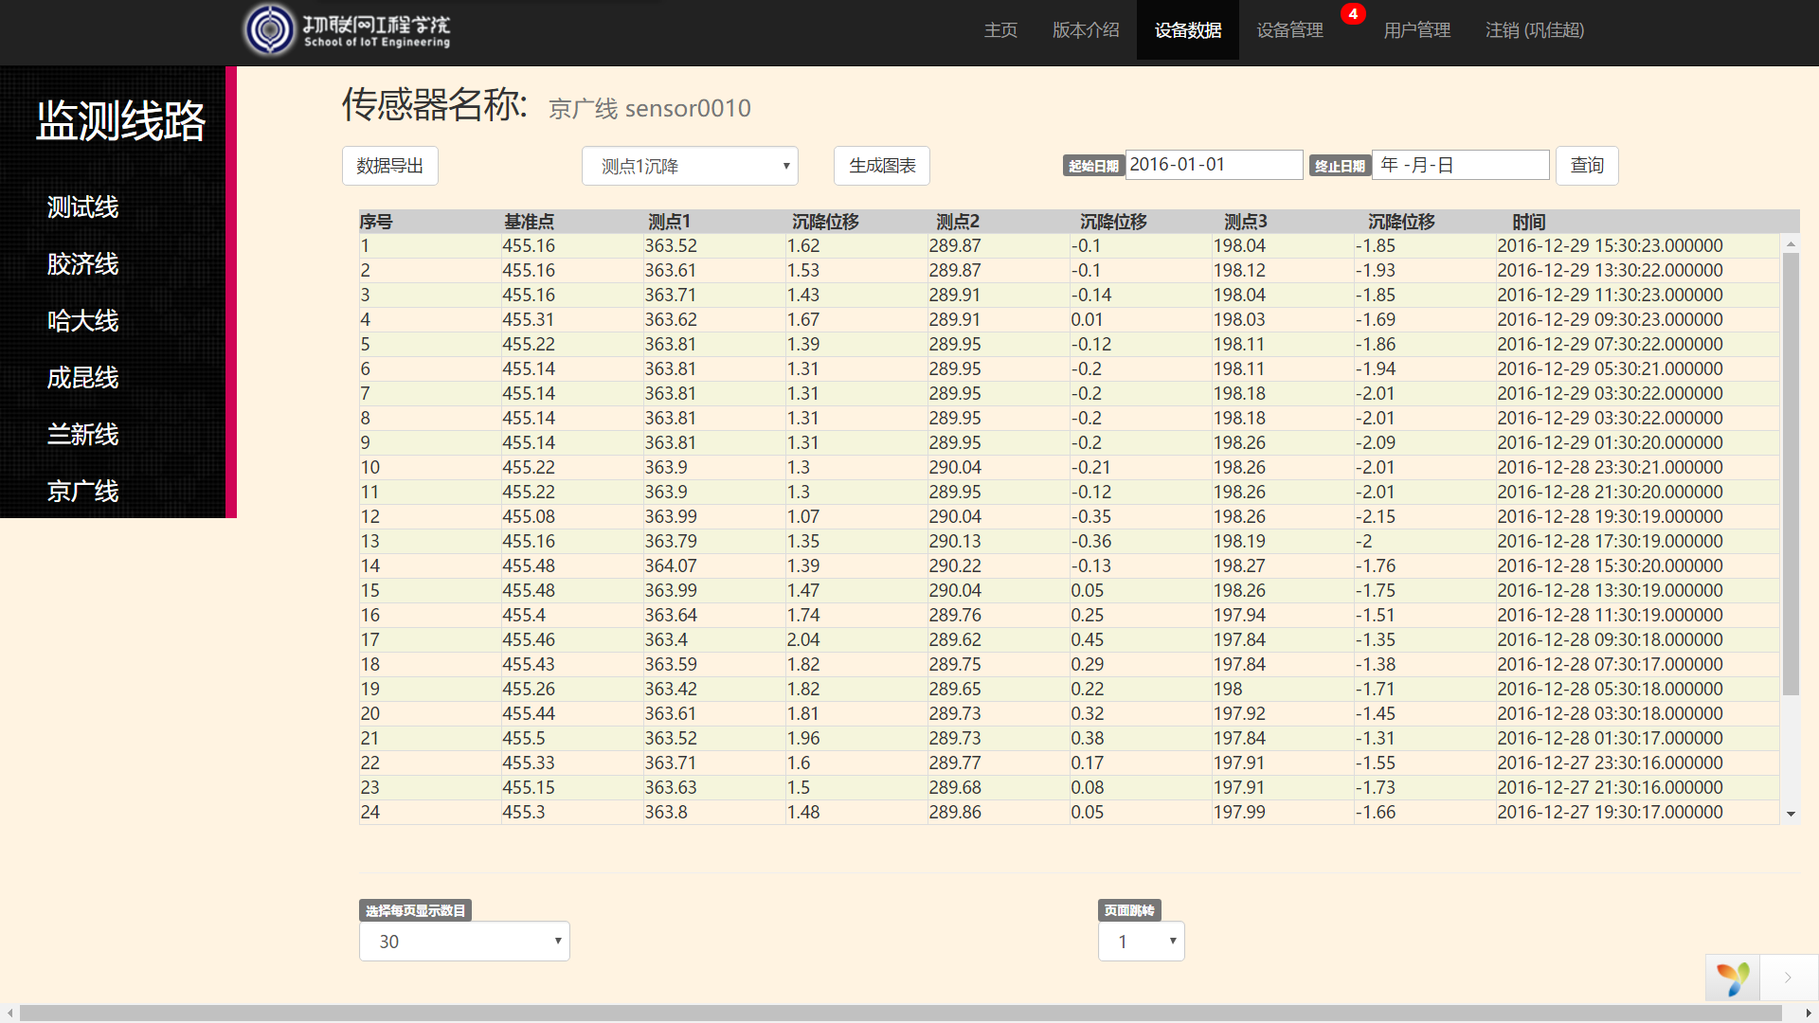

图5-19 数据表展示界面

图5-19为数据表展示界面。界面具有测线导航、数据分页、页面跳转、时间分段、数据下载、生成图表等功能，方便用户对每条测线的数据进行查看。表格在生成时，根据测线原始数据进行了一定的公式计算，以沉降的方式进行展示。界面下方的两个选择控件方便用户进行页面跳转。日期选择功能方便用户选取对应的时间段，查看该段时间内数据的变化情况。生成图表功能将根据所选择的条目生成折线图，比数据表更加直观地显示出所选条目的变化情况。数据导出按钮实现将测线的基本数据根据所确定的时间段以excel表格的形式提供给用户下载。

以MVC的方式介绍此页面的显示原理。用户在顶部的菜单栏选择设备数据时，会向服务器发出请求。服务器将根据该请求选择合适的控制器类进行过滤，之后将选择对应的方法，用来渲染视图。该方法在渲染界面时，没有调取模型类，而是在视图界面中用js脚本去调取控制器中的方法来获得模型类中的数据，动态的生成表格。表格实现的代码可见附录A中5-8。

根据代码可知。页面在加载时，会调取data控制器中获取页面数据的方法。其中sen是代表当前测线名称的变量，控制器会根据该变量去选取对应的模型类。控制器会将数据表中的信息以json字符串的方式返回，使用parse方法将字符串转化成对象的格式。getdata()方法将json对象中的数据提取出来，并且通过公式计算将原始数据转化为沉降值保存在js数组中。createTB()方法选中网页中的table元素，改写其tbody的值。tbody的值取决于js数组中的值，通过遍历的方式，将每一个数组中的元素添加到tbody中，就完成了表格的自动生成。最后的一个方法为创建页面跳转按钮，会通过访问控制器获取数据的最大行数，与当前页面的最大显示条数进行计算可得页码数。

当用户点击生成图表功能时，会根据选择的显示项与所选日期生成对应的折线图。如图5-20所示。

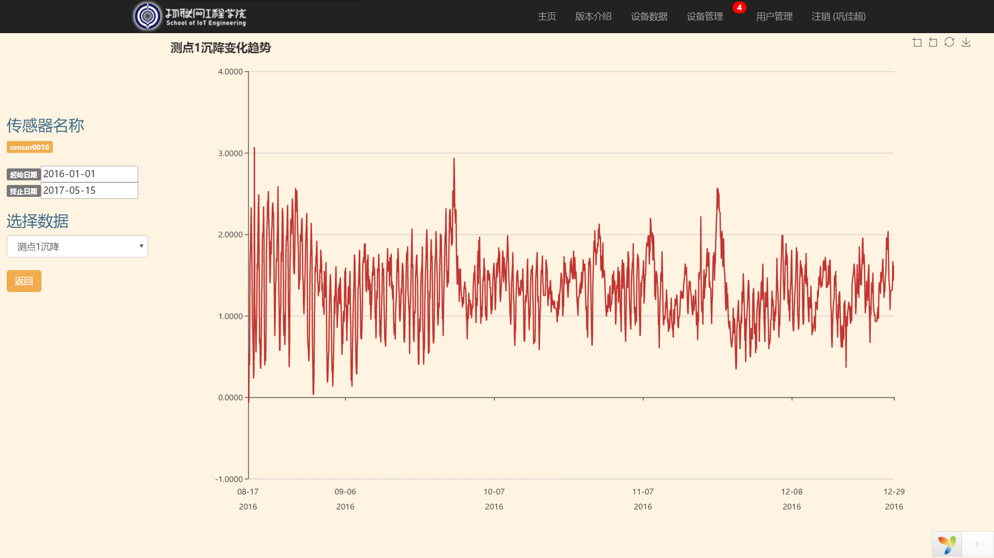

图5-20 数据折线图

界面左侧为控件区域，提供时间段选取与数据类型选取，缺省信息由上一层页面导入。右侧使用了ECharts折线图插件。折线图的趋势数据信息可使用控制器调取对应的模型类生成。

# 第六章 总结与展望

## 5.1 结论

本设计设计的高速铁路路基沉降监测系统，可解决传统高速铁路沉降监测方式在及时性、稳定性和精确性方面的不足。一方面，本设计通过研究分析液压式静力水准仪在沉降监测方面的可行性，以其为沉降监测单元，设计数据传输的通信协议与通信方式，实现了测线串口数据到云平台网络数据的传输，同时开发了一套云平台系统供用户对沉降监测数据管理与查看。另一方面，本设计通过分析液压式静力水准仪的采集模型，结合实验数据，研究了监测点温度不一致对其测量效果的影响，并设计了基于神经网络方法的温度补偿算法。设计课题在论文的阐述中紧紧围绕物联网的三个层面，按照感知层、网络层、应用层的顺序将在系统的研究过程中的各个环节做出详尽的说明。本设计从数据采集到最终给用户进行展示提供了完整的思路设计，相信，一定可以改善传统的人工监测方式，对其他正在发展中的自动化监测方式也有一定的借鉴意义。

## 5.2 不足之处及未来展望

本系统虽然在功能上实现了高速铁路沉降的自动监测，但仍然存在一些不足。首先，液压式静力水准仪是使用现成的设备，对于其温度补偿算法只能通过离线数据的形式进行分析而不能嵌入到其内部程序中。如果有机会，可以研究其内部程序逻辑，提取神经网络的训练矩阵融入其中进行改进。其次，由于缺乏必要的测量设备导致数据不足，无法对静力水准仪的测量模型进行更细致的推导，在提高算法的精确性方面还有可提升空间。网站平台搭建方面，虽然尽力做到简洁美观，但毕竟个人经验不足，在很多操作上未能做到完全符合人性化。自己在积累更多项目经验后，可对其进行丰富与扩展。

# 参考文献

1. 孙健韬. 高速铁路对区域经济的影响分析[D]. 北京交通大学，2012.
2. 卿三惠，李雪梅，卿光辉. 中国高速铁路的发展与技术创新[J]. 高速铁路技术，2014(1)：1-7.
3. 周婧璇. 浅析我国发展高速铁路的可行性[J]. 中国市场，2013(2)：68-69.
4. 李世珷. 世界高速铁路发展的动向[J]. 铁道技术监督，2007, 35(1)：35-37.
5. 张曙光. 中国高速铁路与城市化发展[J]. 中国科学院院刊，2010, 25(3)：264-270.
6. Tom Tsai. Safety of High-Speed Rail Operations[A]. 大连理工大学、大连交通大学、中国旅美交通协会. 第六届交通运输领域国际学术会议论文集（下卷）[C]. 大连理工大学、大连交通大学、中国旅美交通协会，2006：11.
7. 耿志修. 中国高速铁路安全技术体系[J]. 中国铁路，2010(12)：12-16.
8. 王荣，刘明坤，贾三满，等. 地面沉降对高速铁路的影响分析[J]. 中国地质灾害与防治学报，2014，25(2)：49-53.
9. 连义凯. 地面沉降对高速铁路的影响及对策[J]. 上海铁道科技，2014(1)：132-133.
10. Dong L, Niu B, Hu S, et al. Research on the influence law of bridge foundation settlement with seasonal underground water level change on high speed railway[J]. Japanese Geotechnical Society Special Publication, 2015, 2(39): 1407-1411.
11. 赵洪勇，刘建坤，崔江余. 高速铁路路基沉降监测方法的认识与评价[J]. 路基工程，2001(6)：15-17.
12. 花梅. 高速铁路路基常用沉降变形监测方法浅析[J]. 铁道标准设计，2014(s1)：122-125.
13. 刘尧军，赵玉成，冯怀平. 路基沉降监测方法应用研究[J]. 公路交通科技，2004，21(1)：33-34.
14. 贾亮，徐国双. 路基沉降监测中几种监测方法的应用[J]. 北京测绘，2010(3)：31-35.
15. 张明. 路基沉降远程监测系统的研制[D]. 西安工业大学，2015.
16. Volk J, Hansen S, Johnson T, et al. Hydrostatic Level Sensors as High Precision Ground Motion Instrumentation for Tevatron and Other Energy Frontier Accelerators[J]. Journal of Instrumentation, 2012, 7(1): 30-32.
17. 范珍妮，王思艺. 物联网技术发展及应用展望[J]. 无线互联科技，2014(11)：33-33.
18. 张建坤，陈昌彦，白朝旭，等. 影响静力水准监测质量的关键技术问题探讨[J]. 工程勘察，2012，40(9)：73-77.
19. 文世鹏，丛军，张锡斌. 静力水准仪在海上平台沉降监测中的应用[J]. 科技经济导刊，2016(35)：12-13.
20. 赵飞，叶震. UDP协议与TCP协议的对比分析与可靠性改进[J]. 计算机技术与发展，2006，16(9)：219-221.
21. 张世宇. 高速铁路路基沉降量预测的几个典型方法[J]. 晋城职业技术学院学报，2010，03(3)：53-54.
22. 何晓业，黄开席，陈森玉，等. 压力和温度对静力水准系统精度影响分析[J]. 核技术，2006，29(5)：321-325.
23. 杨宏，张献州，张拯，等. 液体静力水准系统在高速铁路运营期实时沉降监测中的应用研究[J]. 铁道勘察，2015(6)：28-31.

# 致谢

时光飞逝，四年的大学生活即将进入尾声。感谢江南大学给了我一个优秀的平台，让我在学习的道路上拓宽了视野、锻炼了能力。在此，谨向求学期间给予我帮助的老师和同学们表示感谢。

在毕设的完成过程中，所在的卓工实习单位——无锡北微传感科技有限公司提供了大量的理论和资源支持，校内指导老师王呈和校外指导老师时广轶在整个过程中也给予了宝贵的指导意见。同时，还要感谢北大软微学院里热心的研究生学长们的经验和理论指导。

在以后的日子里，我将依然保持勤奋好学的态度，刻苦钻研，为科技进步、社会发展做出贡献，谢谢！

# 附录A：文中使用的代码段

4-1

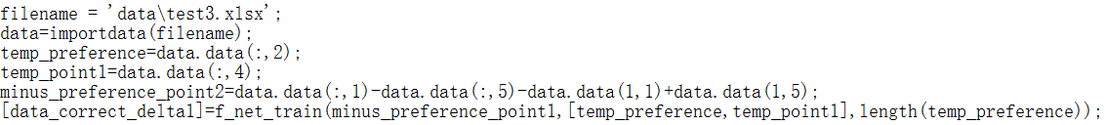

4-2

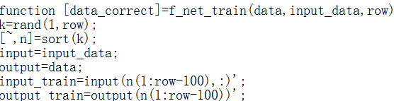

5-1

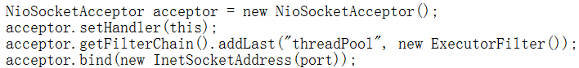

5-2

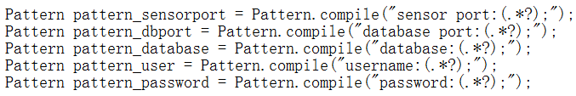

5-3

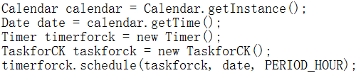

5-4

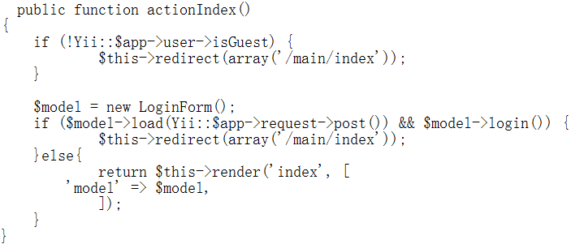

5-5

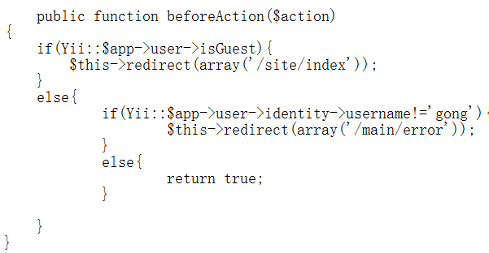

5-6

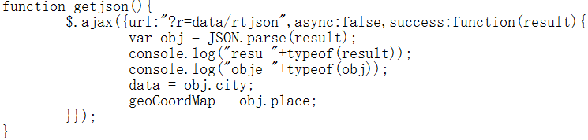

5-7

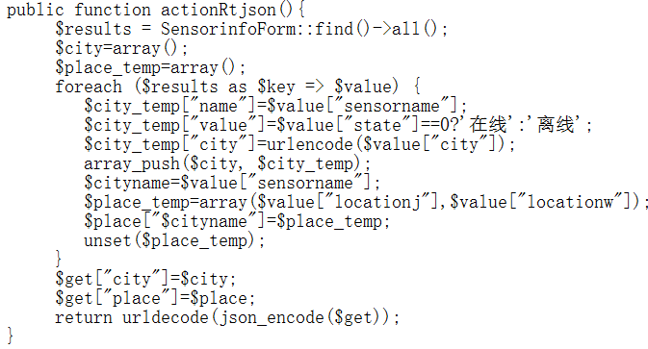

5-8

